Федеральное государственное бюджетное
образовательное учреждение высшего образования
«Новосибирский государственный технический университет»

Кафедра теоретической и прикладной информатики

Лабораторная работа № 1

по дисциплине «Администрирование информационных систем»

Установка и настройка прототипа информационной системы.
 | Бригада 2 | Хайдаев К.е.
 | Группа ПМИ-82 | Зяблицева У.П.
 | Вариант 2
 | Преподаватели | Аврунев О.Е.
Новосибирск 2022

- Цели
Установить следующие компоненты информационной системы:
1. СУБД Postgres Pro Standard https://postgrespro.ru/products/postgrespro/standard
2. Web-сервер Nginx https://nginx.org/ru/
3. Web-приложение администрирования СУБД pgAdmin https://www.pgadmin.org/
Развернуть тестовую базу данных.
- Исходные данные
Виртуальная машина в облачной платформе НГТУ, операционная система CentOS 7, доступ по ssh.
217.71.129.139:4767

- Ход работы
3.1 Putty -> root: создали пользователя dba, установили пароль пользователю dba, изменили учетную запись dba с параметрами -a -G -добавили в группу wheel, сменили пароль у root
useradd dba
passwd dba
usermod -a -G wheel dba
passwd root.

  - Putty -> dba
Подключается соответствующий репозиторий postgres pro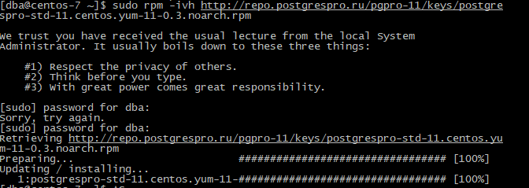
Установка пакета

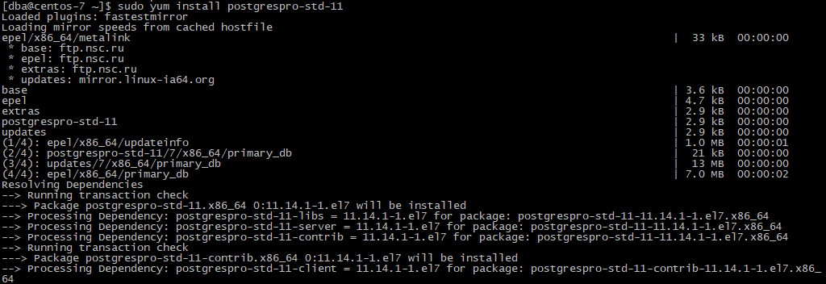
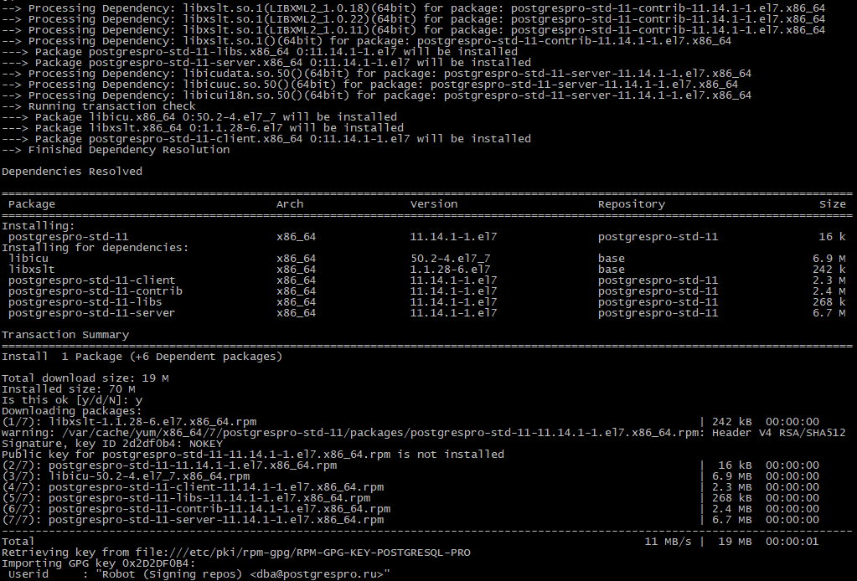
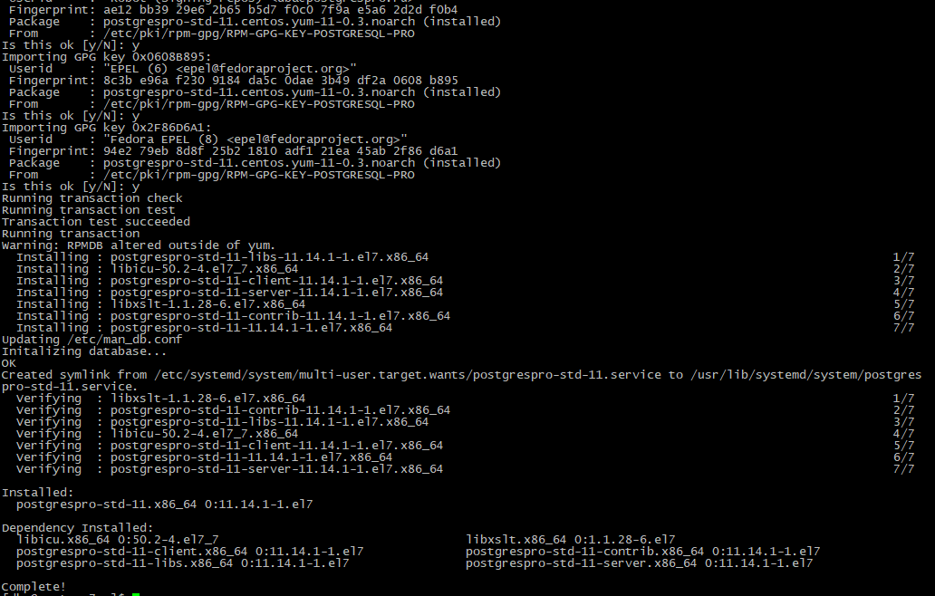
Проверка установки
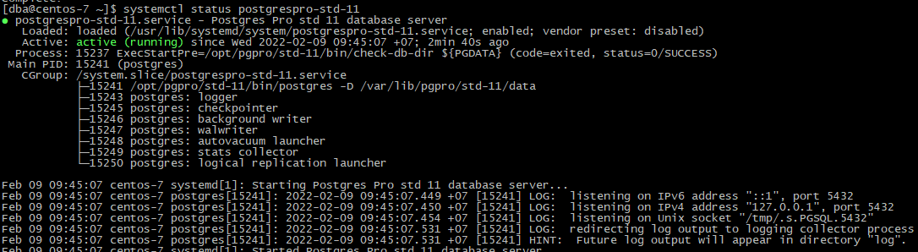
/usr/lib/systemd/system/postgrespro-std-11.service

Запустим и проверим сервер
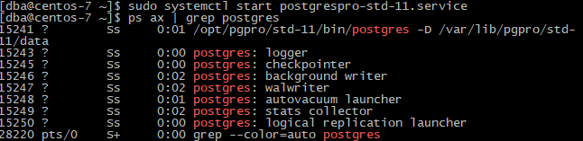
Выполним запросы к бд.
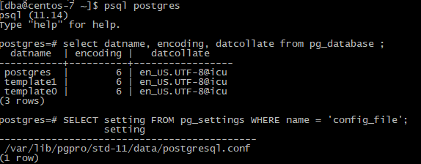
Создадим пользователя dba с правами суперпользователя.
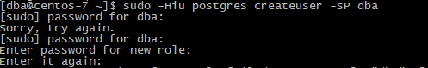
14 версия
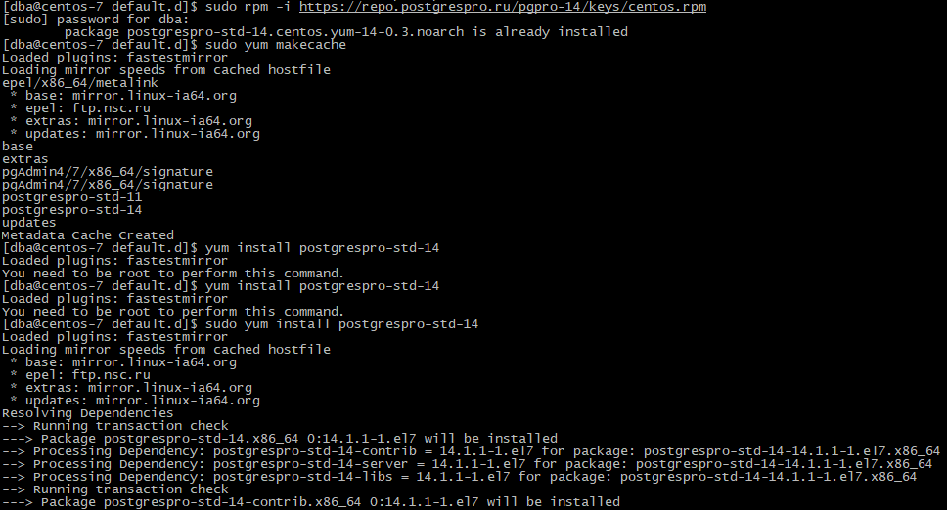
- Установка nginx
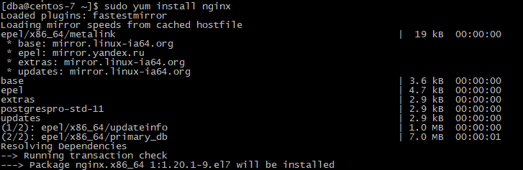
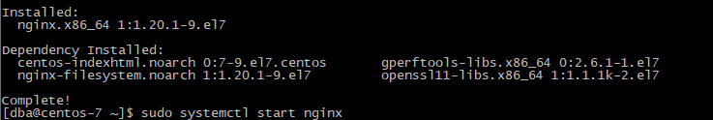
Служба работает.
Разрешим доступ в локальном файрволе
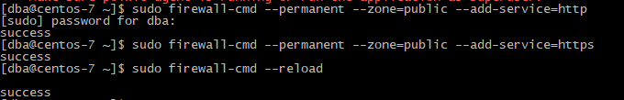
Проверим доступность nginx
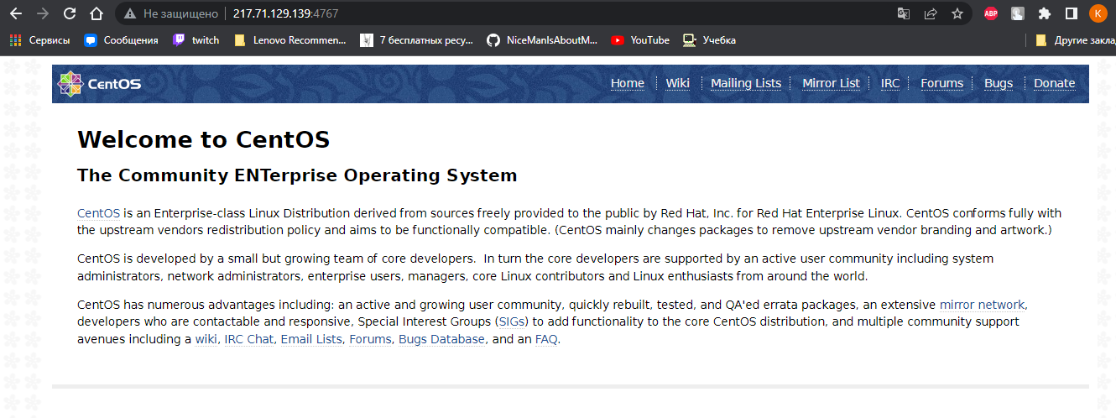
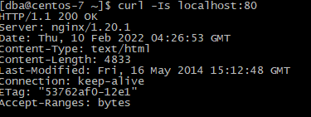

- Установка pgAdmin
Установка пакета
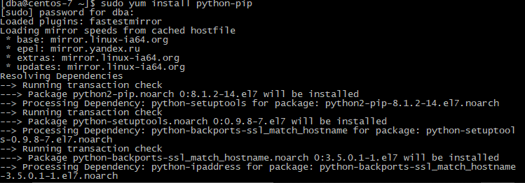
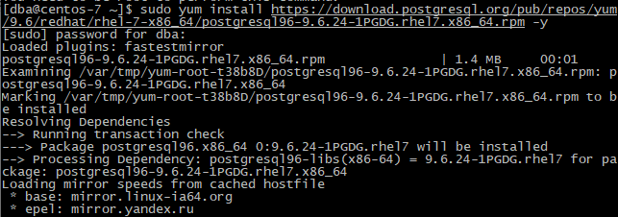
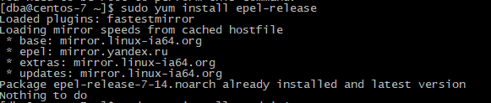
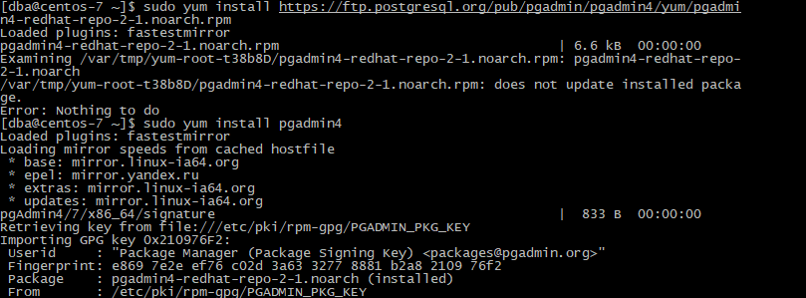
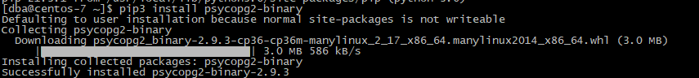
- Настройка

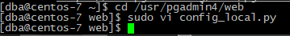
/usr/pgadmin4/venv/bin/python /usr/pgadmin4/web/pgAdmin4.py
Конфиг пихать в "/usr/pgadmin4/web/config_local.py"
/usr/lib/systemd/system/pgadmin.service
[Unit]
Description=pgAdmin4 Service
After=network.target

[Service]
User=dba
Group=dba
ExecStart=/usr/pgadmin4/venv/bin/python /usr/pgadmin4/web/pgAdmin4.py
PrivateTmp=true

[Install]
WantedBy=multi-user.target

- Настройка проксирования pgAdmin через Nginx
